本校104-1國中部週會：交通安全教育宣導 活動報導（104.09.09）
9月9日第二週國中部週會課，特邀請警察專科學校張文菘教授蒞臨本校主講「交通安全」宣導講座。活動於本校知新樓B3體育館舉行，由柯文柔校長親自主持，本校國中部七、八年級及國中部九年級平/忠/仁/義/愛班全體學生參加，張教授藉由各種交通安全法規介紹與案例分享揭開序幕，用輕鬆詼諧幽默的演講風格幫助學生了解道路交通管理處罰條例的修訂歷史沿革，並希望同學們能提醒家人「開車不喝酒、喝酒不開車」。
※道路交通管理處罰條例第35條規定─汽車駕駛人駕駛汽車經測試檢定有下列情形之一者，處新台幣15,000元以上90,000元以下罰鍰，並當場移置保管該汽車及吊扣其駕駛執照一年；致人重傷或死亡者，吊銷其駕駛執照，並不得再考領：一、酒精濃度超過規定標準。二、吸食毒品、迷幻藥、麻醉藥品及其相類似之管制藥品。
※道路交通管理處罰條例第114條規定─汽車駕駛人有下列情形之一者，不得駕車：飲用酒精或其他類似物後其吐氣所含酒精濃度達每公升0.15毫克或血液中酒精濃度達0.03%以上。

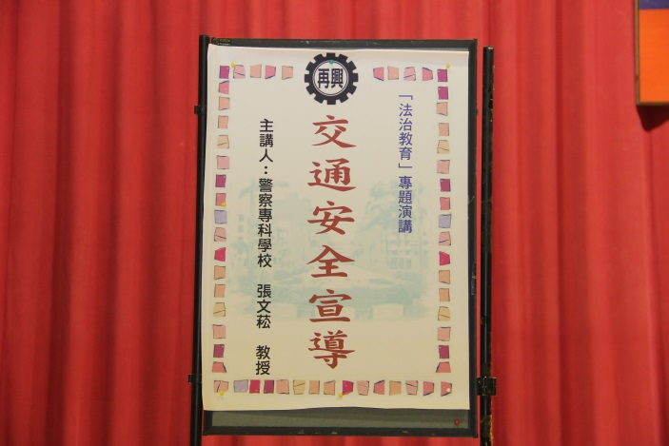 |  | 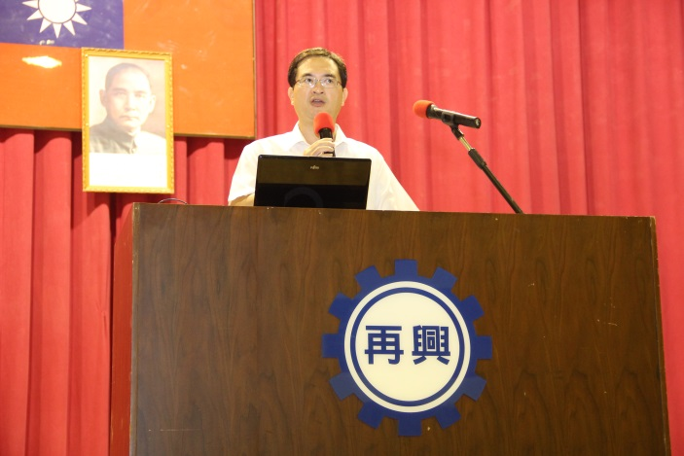
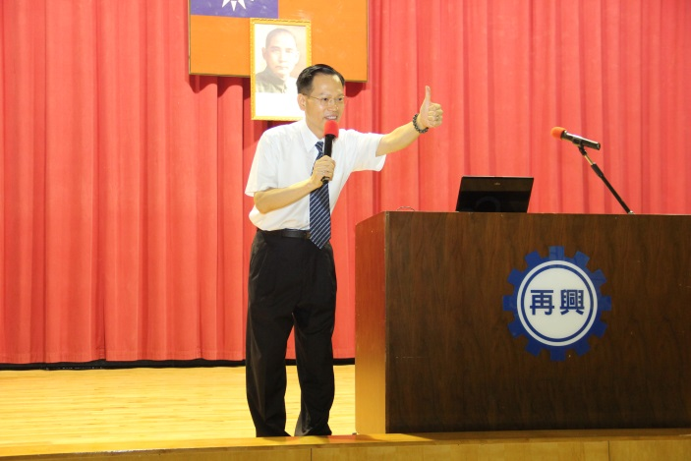 |  | 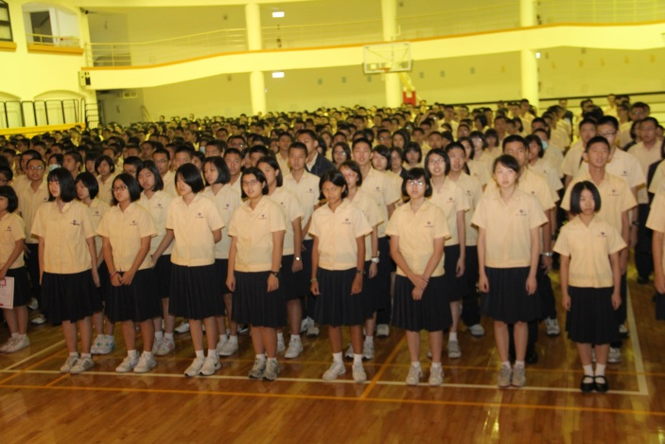
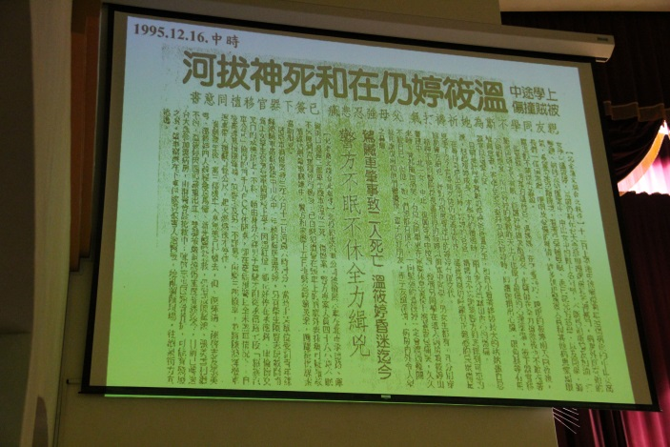 |  | 